Odoo -CRM-4. Herramientas para ventas

# Introducción

Para ayudar a tus flujos de ventas, y siempre considerando a los clientes, Odoo dispone de distintas herramientas para apoyar esa actividad de ventas. De entre las que dispone Odoo, veremos 3 de ellas: las *encuestas*, las *presentaciones* y *gamification*.

Las **encuestas**: Mediante ellas podremos recabar la opinión de los clientes en determinados aspectos, tales como encuestas de satisfacción, opiniones de productos, gustos y tendencias…

Para ellos deberemos instalar el módulo llamado Survey.

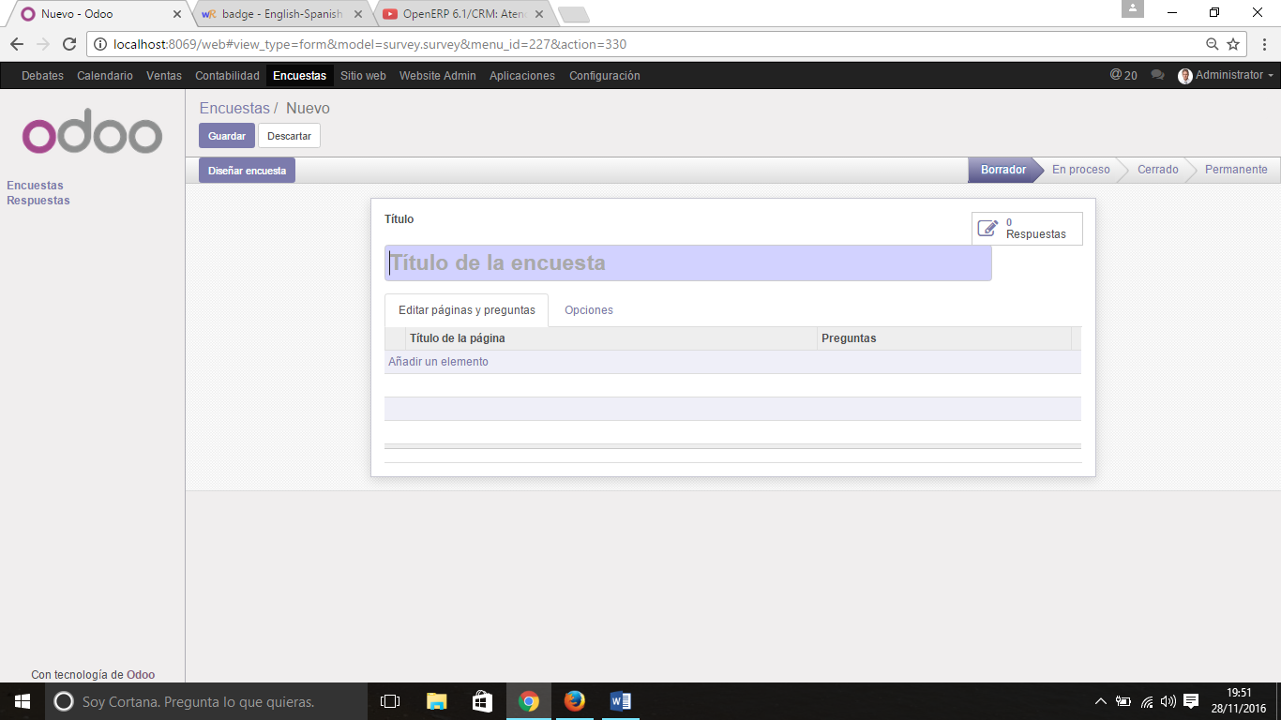

Una vez generada la encuesta y la página podremos diseñar las preguntas de la encuesta:

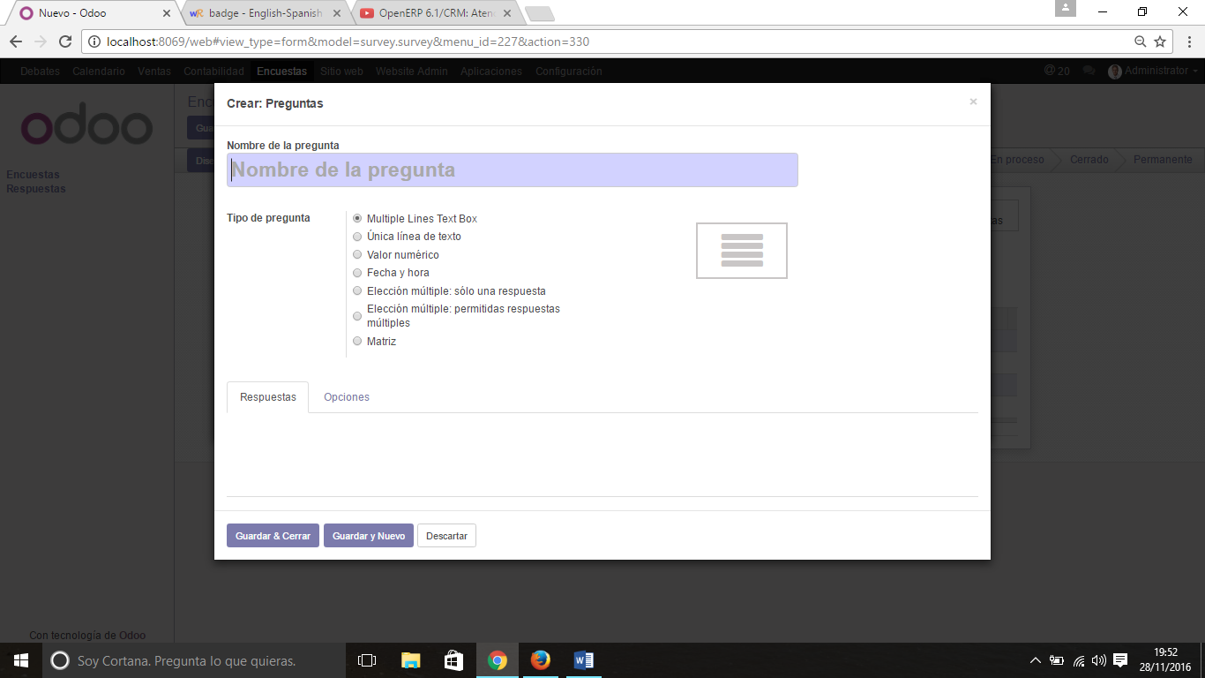

Una vez generadas las preguntas, las opciones son: Diseñar la encuesta, Probarla, Imprimirla, Compartir y enviar por correo electrónico y por último, ver resultados.

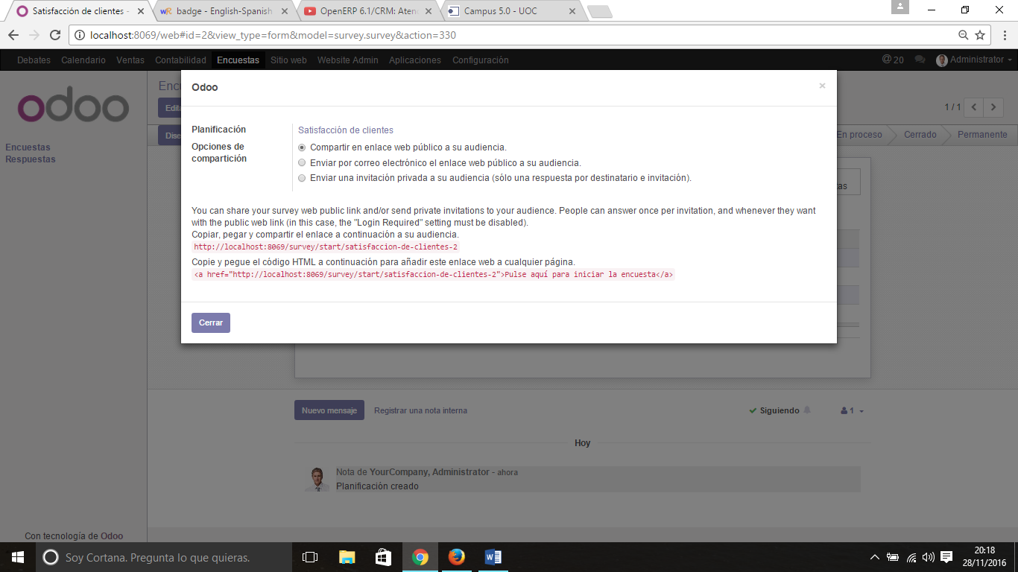

Una vez que la encuesta está diseñada y se desea compartir se podrá enviar por correo electrónico o bien utilizar los enlaces que nos proporciona Odoo para incluirla en nuestra web.

Las **presentaciones**: Gracias a las presentaciones podremos dotar de contenido gráfico nuestras reuniones y ofrecer así datos a nuestros clientes sobre lo que deseemos comentar.

Para compartir nuestras presentaciones y documentos, Odoo nos ofrece la aplicación Slides.

Una vez instalada, aparecerá dentro de la opción “Website Admin” el menú Presentaciones. Esta opción va unida a la generación de una web de la empresa (Opción que dejaremos para más adelante) donde por medio de canales se ofrecerá dicha documentación a nuestros clientes.

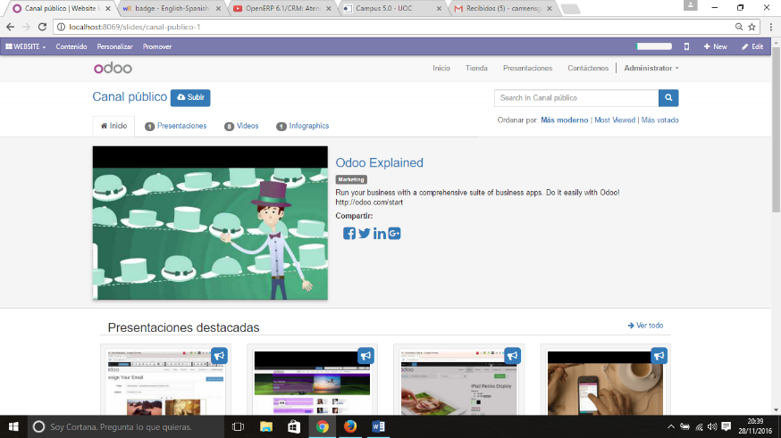

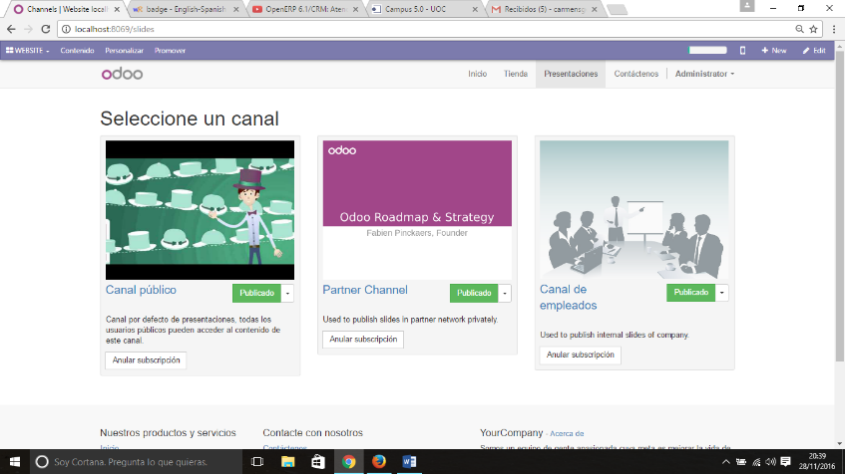

La **gamification**: proporciona una forma de evaluar y motivas a los usuarios de Odoo. Éstos, podrán ser evaluados usando metas y objetivos numéricos. Se pueden generar metas o competiciones de forma que los ganadores obtengan un título y lo mantengan durante un tiempo, o bien, hasta que alguien alcance su “record”.

Para ello deberemos instalar el módulo “Gamification”.

Una vez instalado, nos aparecerá en el directorio de empleados una nueva herramienta. Sus opciones son: Insignias, Desafíos e Histórico de objetivos.

Mediante insignias se consignan los premios, categorías o títulos. Por ejemplo, “Empleado del mes” será el que más ventas consiga dicho mes. Puedes asignarle una remuneración económica extra, o que solo sea por el “honor de ser el mejor”.

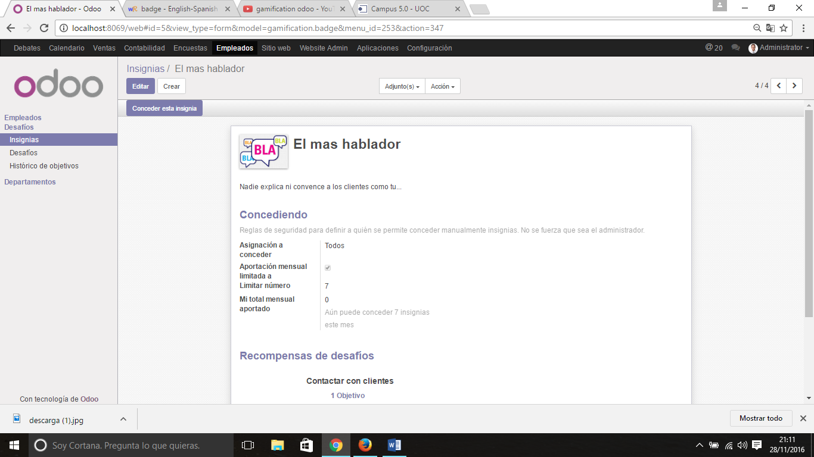

Los desafíos serán las campañas que harán los empleados para conseguir dichas insignias.

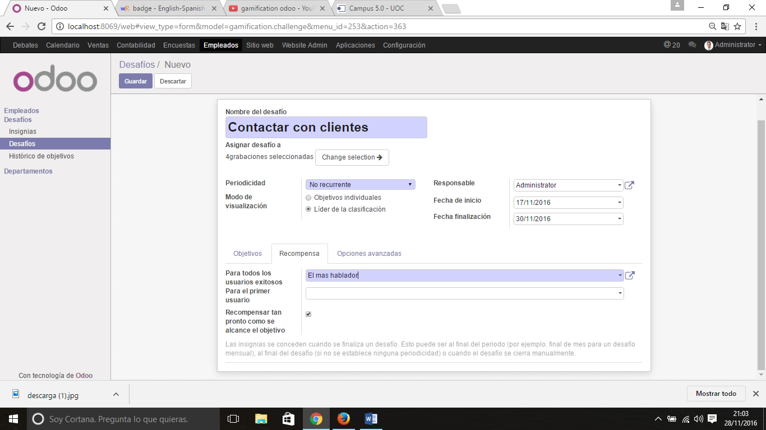

Como se muestra en la imagen, se ha creado un desafío que consiste en ver qué empleado contacta con el mayor número de clientes. En objetivos ya se indica el número que debe alcanzar, y en recompensa se codifica que ganará la insignia “El mas hablador”.

El administrador podrá asignar las insignias a los empleados en cualquier momento.

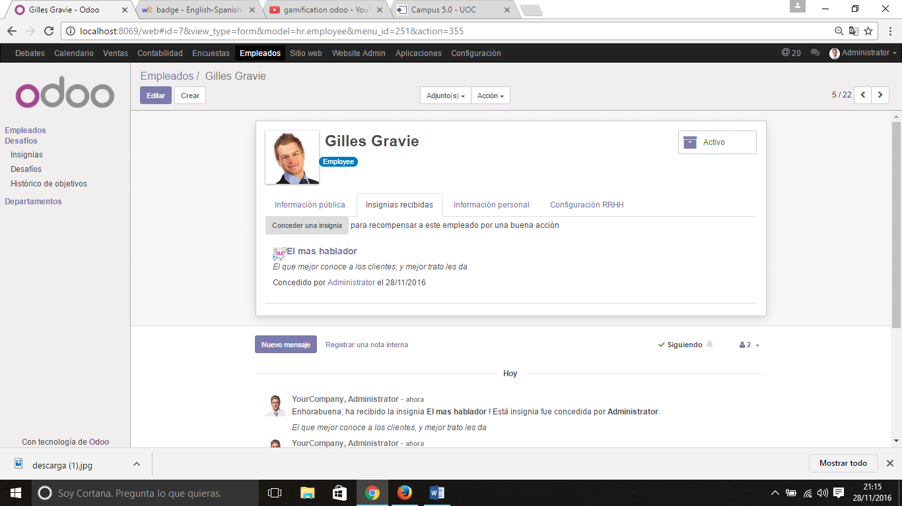

# Ejercicio

1. Genera una encuesta sobre la temática que desees para pasarla a tus clientes.
   1. Deberá tener al menos 3 páginas con 5 preguntas en cada una.
   2. Haz que las distintas preguntas tengan tipos de datos diferentes, es decir, respuestas múltiples, numérico,
   3. Enviala por correo a 3 clientes (3 de tus compañeros) que deben rellenarla.
   4. Analiza las respuestas con las herramientas que nos ofrece Odoo
2. Genera contenido para tus clientes:
   1. Incluye una presentación (sencilla o la puedes descargar de internet) y dos videos.
   2. Crea un nuevo canal donde incluyas tus contenidos
   3. Incluye en tu canal varias categorias e incluye tus contenidos en ellas como mejor consideres.
3. Una vez instalado el módulo Gamification, genera un sistema de objetivos/recompensas para tus empleados.
   1. Crea al menos 4 insignias que se relacionen con tu actividad comercial.
   2. Genera una serie de desafíos asociados a dichas insignias e indica cómo pueden ser alcanzados por los empleados.
   3. Asigna insignias a tus empleados (a tus compañeros) e incluye un mensaje de motivación.